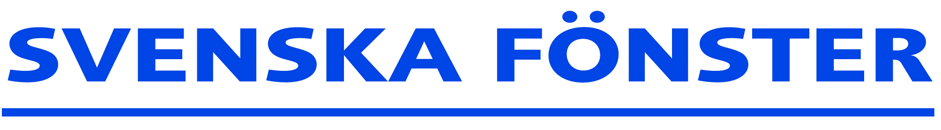**Ändringsmeddelande nr: 23-008**

|  |
| --- |
| 2023-02-16 |

**Datum:**          

**Benämning:**  SF-2010, Ny legering Alu dörrbåge

**Genomförande:**        Löpande

|  |
| --- |
| 1. **Ändringsorsak** |
| Kvalitetsproblem vid stansning av cylinderhål i dörrbågs beklädnadprofil 367 813  Det är från Hydro som har legering 6060F22.  Problemet innebär att vi deformerar den plana ytan vid cylinderhålet och det blir kassation. |

|  |
| --- |
| 1. **Ändringsbeskrivning** |
| Ändring av Alu legering till 6063. / Som är lite hårdare.   * Det är samma legering som Mäkelä använder, som fungerar bra.   *Hydro tillverkar profilerna med den nya legeringen vid nästa pressning.*  *Det vi har i lager, ska slut förbrukas .. Dialog när vi går över till den nya legeringen ansvarar Eric Dahlström för mellan inkommande och Alu avd.*   * *Prod. Utveckling tacksam för info, när den nya legeringen kommer in i produktion.* |

|  |
| --- |
| 1. **Åtgärder artiklar** |
| **Benämning**:  **Art. nr:**  *Nytt art. nr* *Befintligt art. nr behålls*  **Utgående art. nr:** -  **Kassation ..........................**  *Skrotas* *Säljes*     |  | | --- | | *Datum:*  Klicka här för att ange datum. |   **Slutförbrukas ....................**   |  | | --- | | *Datum:*  Klicka här för att ange datum. |   **Reservdel ..........................** *Kvantitet:* |